Meldcode Cornelis Musiusschool
Kwaliteitskaart
Meldcode Cornelis Musiusschool
Doelgroep | Team
Verantwoordelijke | Intern begeleider Marlise Ruitenbeek
Geëvalueerd
Doel | De juiste stappen van de meldcode volgen bij vermoeden van huiselijk geweld en kindermishandeling.
Uitgangspunten:
- De meldcode is een stappenplan waarin staat hoe hulpverleners kindermishandeling signaleren en melden. Er wordt een afwegingskader in opgenomen waardoor de beslissing om al dan niet te melden bij Veilig Thuis ondersteund wordt en bovendien wordt de eigen hulpverlening erin betrokken
- Op de Cornelis Musiusschool maken leerkrachten gebruik van de meldcode
- Leerkrachten weten welke acties er ondernomen moeten worden en wie betrokken moet worden.

De Cornelis Musiusschool maakt gebruik van de verbeterde meldcode.
De meldcode Huiselijk Geweld en Kindermishandeling helpt onze school om te gaan met het vermoeden van geweld of mishandeling in de thuissituatie van een kind.
De school doorloopt vijf stappen voordat zij een melding doen bij Veilig Thuis.
Meldcode Huiselijk Geweld en Kindermishandeling: Alle medewerkers van onze scholen werken met een meldcode wanneer zij vermoeden dat er bij de leerling thuis geweld plaatsvindt. Dit is vastgelegd in de wet Verplichte meldcode huiselijk geweld en kindermishandeling.
Vijf verplichte stappen:
In de meldcode staan de volgende vijf verplichte stappen:
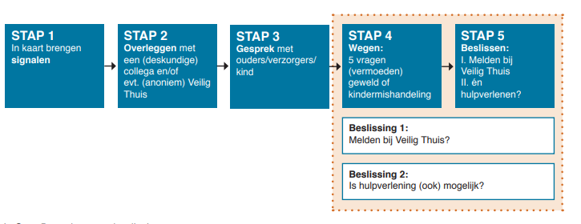

• Stap 1: in kaart brengen van signalen van huiselijk geweld of kindermishandeling.
• Stap 2: overleggen met een collega en eventueel (anoniem) navragen bij Veilig Thuis.
• Stap 3: gesprek met leerling en/of de ouders, afhankelijk van de leegtijd en situatie.
• Stap 4: wegen van het huiselijk geweld of de kindermishandeling; bij twijfel altijd in overleg met Veilig Thuis.
• Stap 5: beslissen aan de hand van het afwegingskader.
In Stap 5 worden twee beslissingen genomen: het beslissen of een melding bij Veilig Thuis noodzakelijk is en, vervolgens het beslissen of het zelf bieden of organiseren van hulp mogelijk is.
Afwegingskader: Vanaf januari 2019 zijn ook medewerkers in het onderwijs verplicht te werken met het afwegingskader in stap 4 van de meldcode. Dit afwegingskader geeft aan wanneer een melding bij Veilig Thuis altijd noodzakelijk is. Dat geldt voor situaties waarin de veiligheid van de gezinsleden ernstig bedreigd is. De leraar of andere medewerker van school moet bij (vermoedens van) acuut of structureel onveilige situaties van kindermishandeling of huiselijk geweld een melding doen. Ook als de school zelf hulp verleent.
Aandachtsfunctionaris voor huiselijk geweld op onze school is Marlise Ruitenbeek (intern begeleider)

